感谢有您 | 盛亚萍：十年党建 百年传承
常州市新北区薛家实验小学 2023-08-05 21:01 发表于江苏


对于每个人来说，十年，是一段很漫长的时光和旅程，但对于童子河畔的百年薛小来说，十年则是一段最幸福最美好的记忆。因为这十年，薛小，遇见了您。
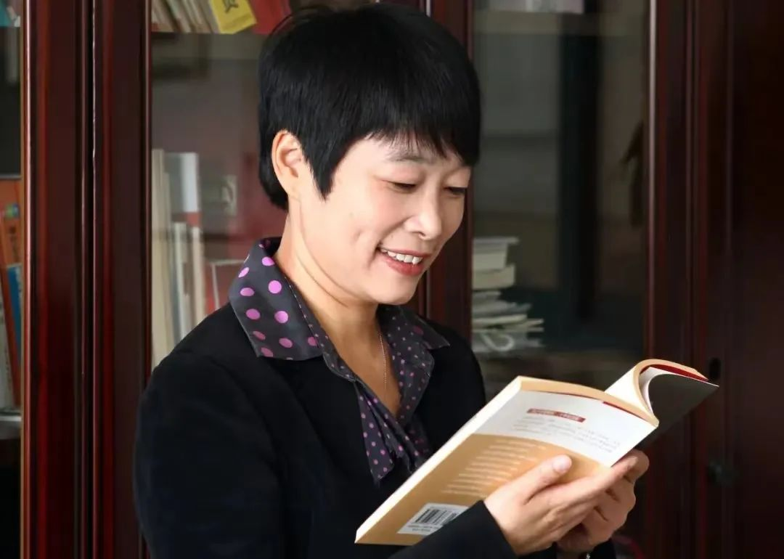

做教师：带着光朝向一切美好

您说：作为一名教师，要带着光朝向一切美好。“长程两段”是“新基础教育”的核心理念，您的从教经历似乎与它有着不解之缘，一段做教师，一段做校长；而做校长的岁月，又分为两段，一段在龙小，一段在薛小。长程两段，诗与远方，梦与暖阳，都是您的珍藏。

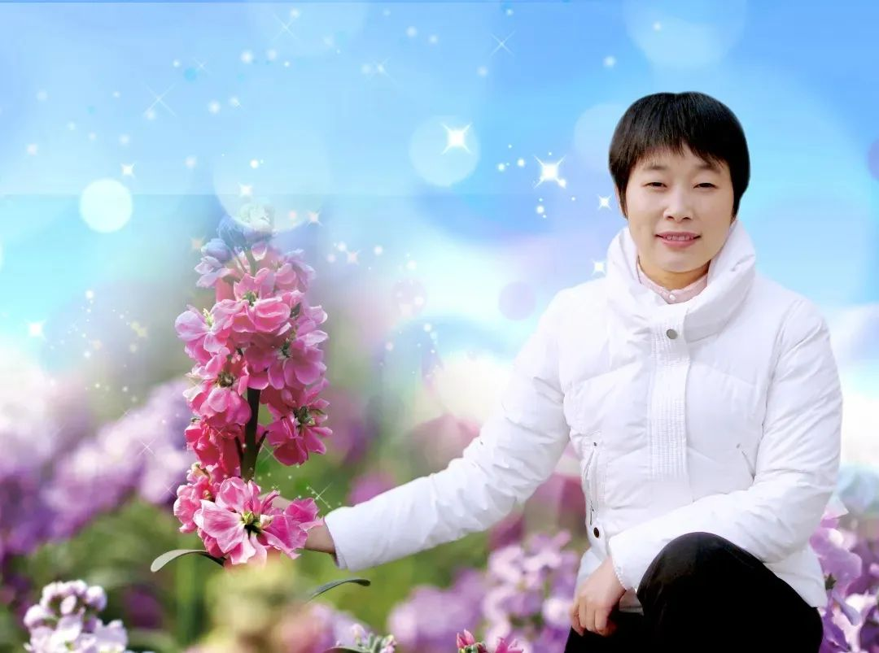

做校长：深耕梦想为教育赋能

2000年，您被任命为龙虎塘中心小学校长。从副校长到校长，角色的华丽转型使您压力倍增。站在一个全新的领域，直面重重挑战。您下定决心：唯有马不停蹄，大步往前奔去。
一所学校，风景在变，唯有精神永远流传，这精神就是学校理念、学校文化所在。确定办学理念，将古诗文诵读这一学科特色，课程特色凝练为学校文化，从而成为师生共同的语言密码，共同的价值取向，成为学校的灵魂。您如此地想，也如此大胆阔斧地带领教师埋头干了起来。

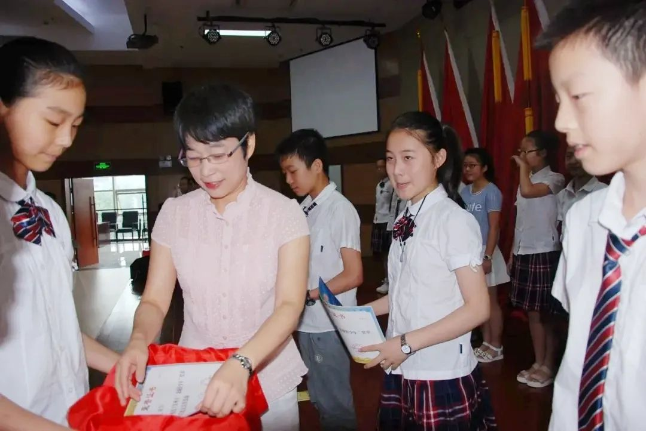

相遇薛小，静水深流坚守初心

童子河畔，大青松下，黑瓦白墙，静静矗立。2012年夏天，您来到童子河畔，开启了您与薛小的情缘。在您任校长期间，面对一所百年老校，作为“新校长”的您，在文化建设上承中有创。积淀百年底蕴，传承文化精髓，创新学校发展，是您作为薛小校长的神圣使命！您以规划为引擎，以项目为依托，充分发挥党建领航作用，带领团队从学校发展历程、师生生命状态、薛家发展现状展开思考，规划未来。在多方论证中，提炼出“善真”核心文化，并有机渗透到环境设计、活动开展、教学改革之中。2012到2022，党建十年，从临平书院到“大家薛小”，百年老校在红色传承中焕发新生机。

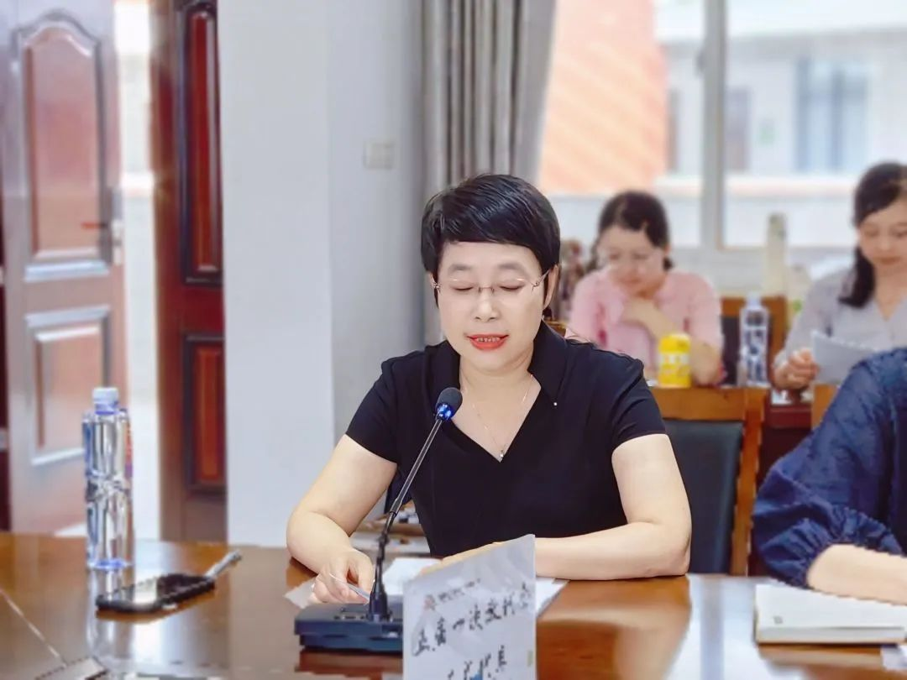

01
夯实党建引领“主心骨”。
您把政治标准和政治要求贯穿到办学治校、教书育人全过程各方面，切实履行把方向、管大局、作决策、抓班子、带队伍、保落实的领导职责。以讲政治、善谋事、能干事、干成事的标准配齐党组织班子，带领团队从学校发展历程、师生生命状态、薛家发展现状展开思考，规划未来。

01
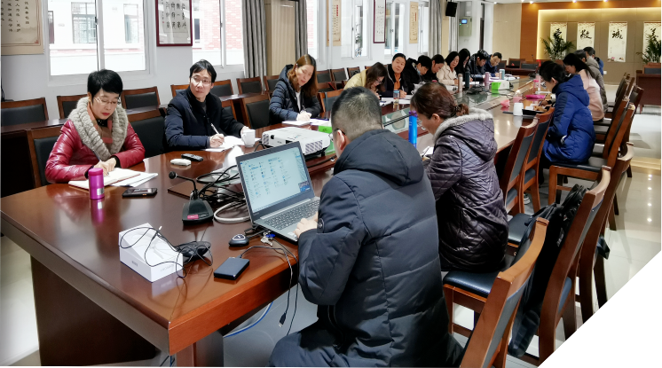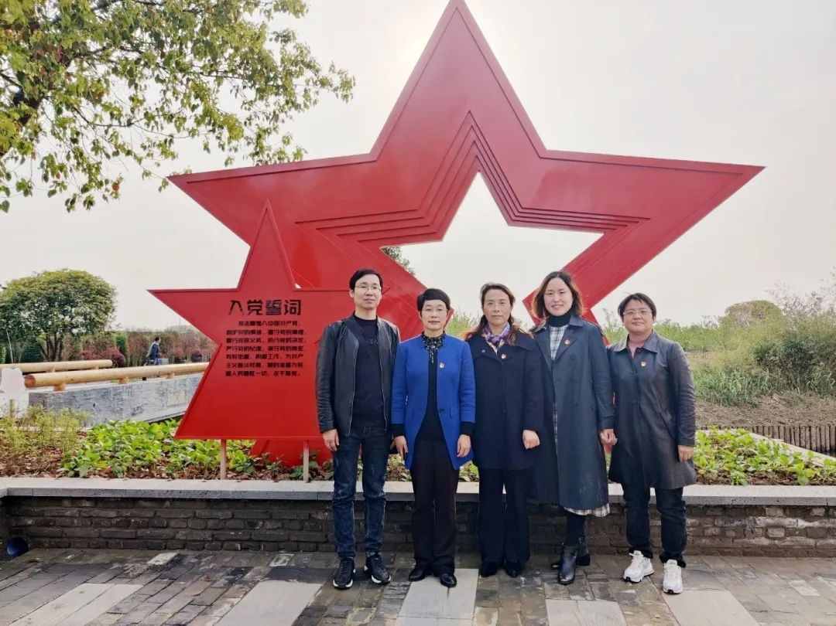
02

02
锻造党建领航“主力军”。
2014年，薛小迎来百年校庆。您以此为契机，弘扬善真文化，丰实内涵建设，全面提升教师思想政治素质，激发教师示范引领作用，提升教师师德师风水平。在您的引领下，党员教师亮身份、亮职责、亮承诺，树形象、当先锋，积极推进党建品牌创建，以优良的党风带教风、促学风、树校风，让至善求真，适性扬才的教育理念在全体薛小人心里扎下了根。
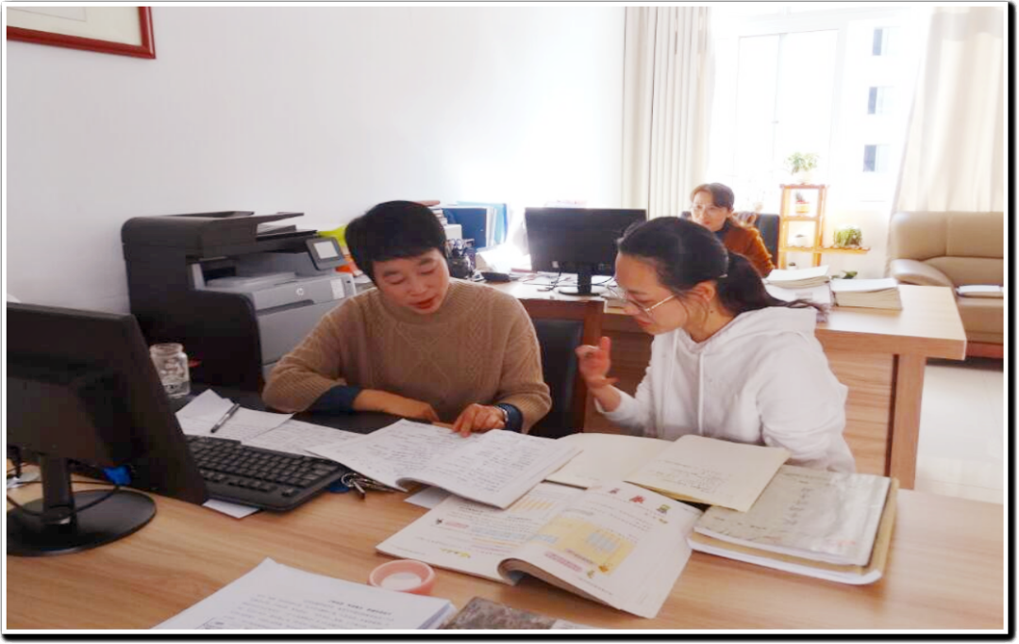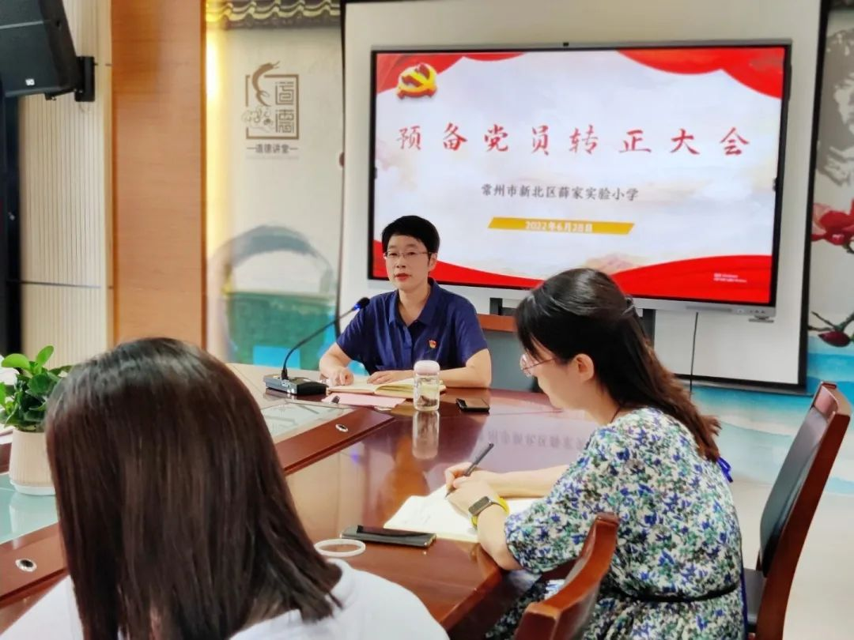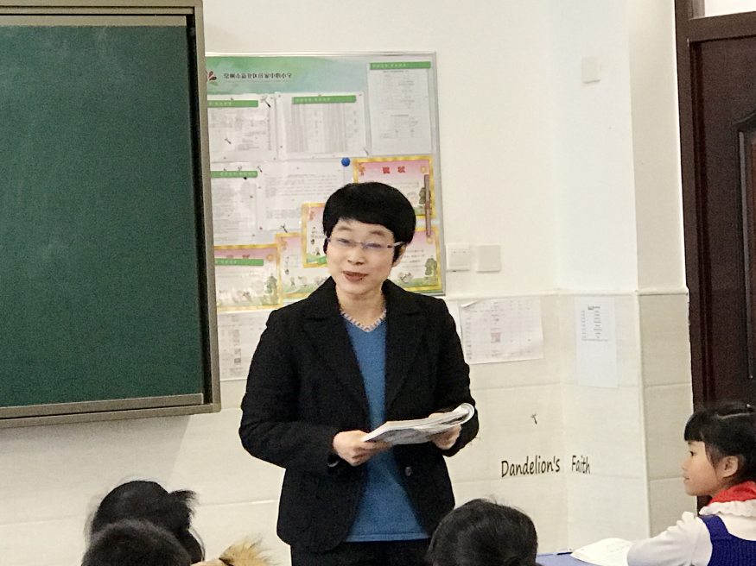

03
筑牢党建教学“主阵地”。
2014年12月3日，薛小又迎来了优质学校复评活动。您坚持以创促建，定期开展党的理论宣讲，辐射带动全体师生学理论、悟思想、见行动。积极推进“一学校一品牌、一学校一特色”，将党建工作与优秀传统文化相结合，常态化推进党史学习教育进学校、进课表、进课堂，得到了专家组的高度评价与赞赏，荣获了优质复评的优秀等第。
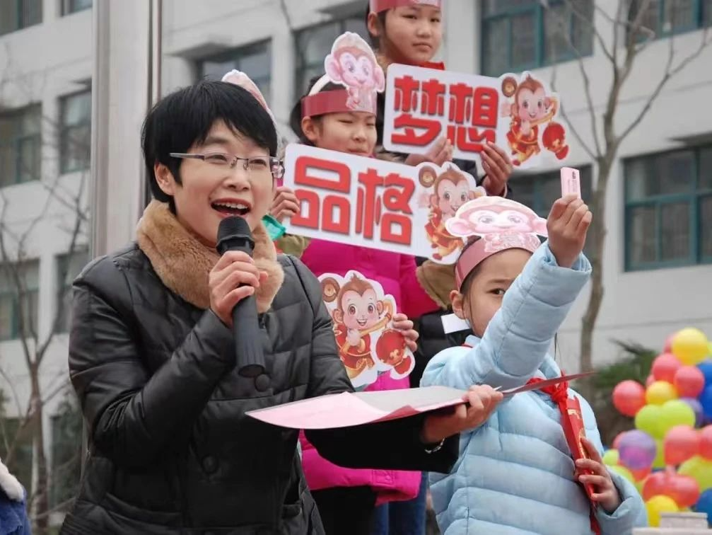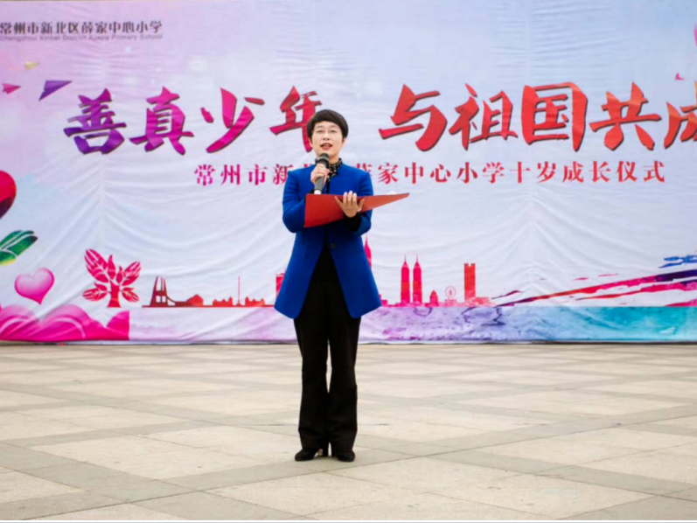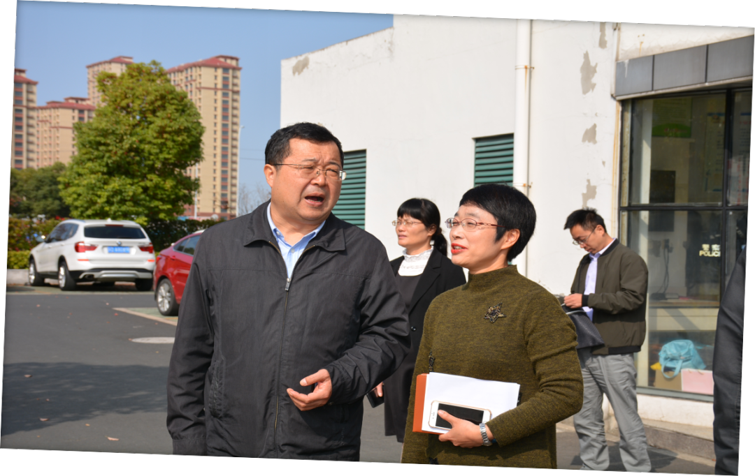

04
拓宽党建赋能“主战场”。
2021建党百年。您凝思想之核，坚持学习修党性。您引导每位党员深刻理解习近平新时代中国特色社会主义思想的核心要义和立场、观点、方法，做到学思用贯通、知信行统一。您促行动之合，守土尽责有情怀。学校在迎接建党100周年上下功夫见实效，开展了“五百”系列活动：教师讲坛讲故事，党员楷模起示范，百尺竿头，引领前行；党团队伍齐共建，“红色寻访”传精神，百年传承，熠熠生辉；刻纸忆党史、翰墨写初心、红歌赞英雄，百花齐放，各领风骚；还有百舸争流，重温入党誓词；扬美、晒课、暖心、结对，“四项行动”，百炼成钢。
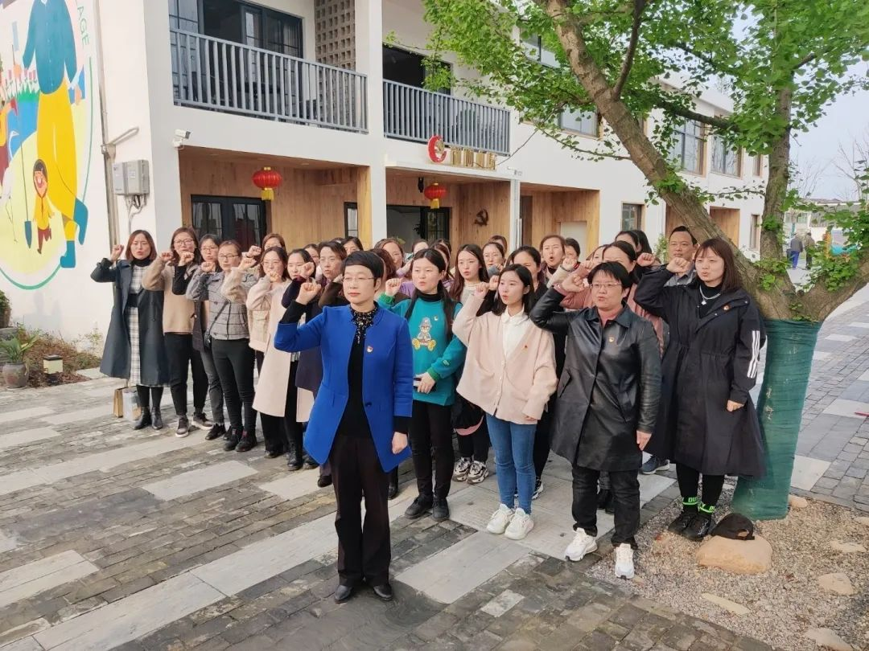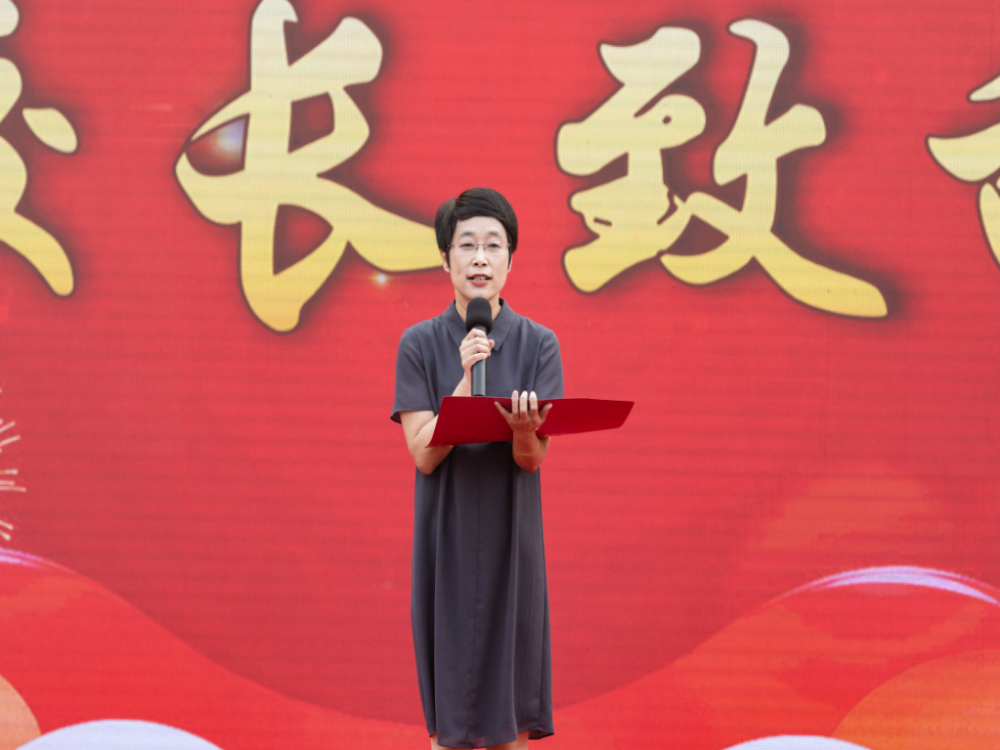
同心共建精进臻善“两校区”
2012到2022,十年党建；1914到2023，百年传承。您让善真精神闪现了红色的光芒。环境建设，是学校文化的无言之书。20年的校长生涯，您把改造学校、建设学校作为己任。两所学校，两次改扩建，两次新建，办学理念深深蕴含在学校建筑中。
薛小新旧两个校区，环境和设备差异较大。在老校，气势恢宏的北校门建设，开心农场的跟进性改进，各楼层的连廊文化打造……您带领教师开源节流，使用好每一分钱。在奥园新校区，创建鲜明的视觉文化，着力打造“一坊二墙三庭四季”环境系统工程，开辟创客教室……力推“善真”特色文化的相融以进，两校一脉相承。
有人说：教育是一朵朵盛开在流年里的夏花。的确，十年，您用平平淡淡的等待和守候，轰轰烈烈的渴望和温柔，百转千回的喜乐和忧愁，绽了一池馨香，亮了一张名片。
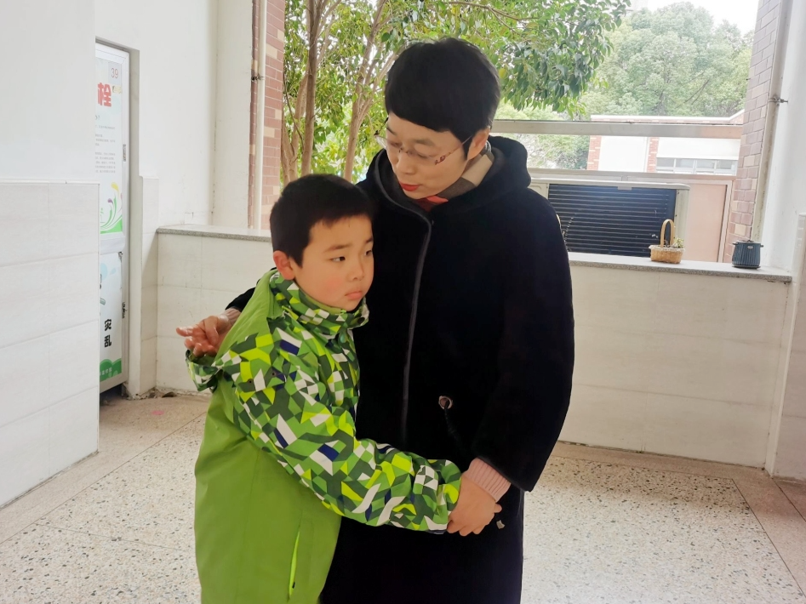

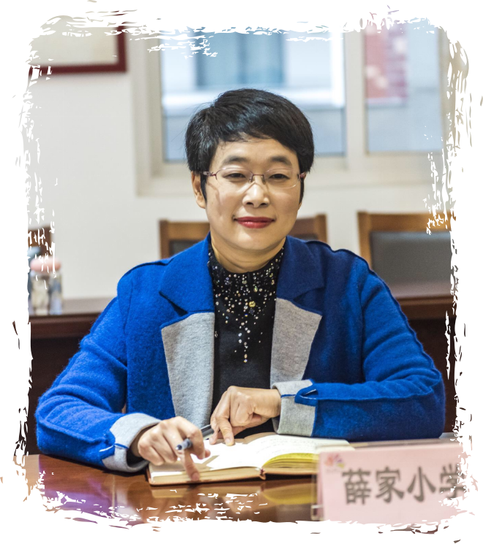

谨以此篇，献给我们敬爱的盛亚萍书记！您无畏无惧、坚韧不拔，心存阳光，逐梦行走，一切美好自然相遇，一切幸福悄然相融。时光在变，祝福不变，薛小——感谢有您！

END
撰稿 | 潘 虹
审核 | 李小英

